**《跳绳—并脚跳》学习指南**

**一、学习目标：**

1.掌握并脚跳绳的方法，并且了解并脚跳绳的相关知识；通过练习发展弹跳力和身体协调性。

2.培养勇敢面对困难的能力，提高运动兴趣。

**二、学习步骤：**

**活动1：**了解跳绳的知识（跳绳的种类、本课所运用的跳绳类别）

有绳把跳绳：

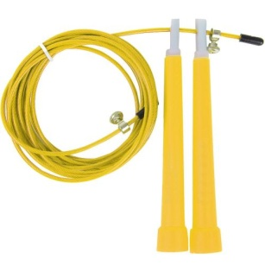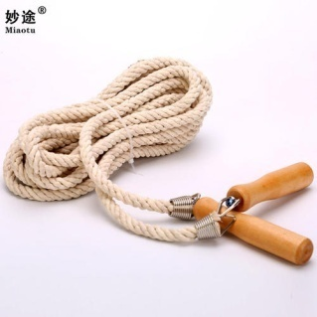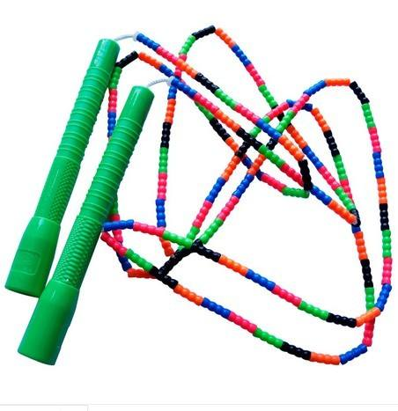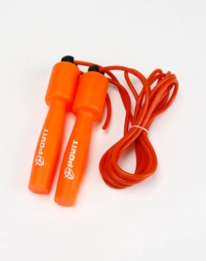

钢丝绳 棉质绳 竹节绳 塑料绳

无绳把跳绳：

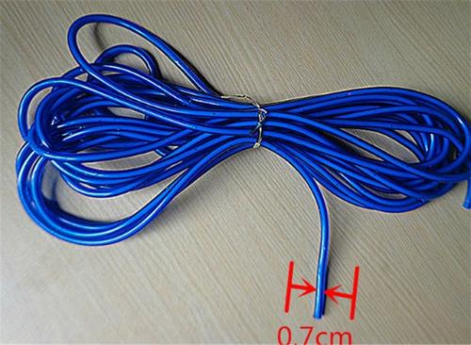

塑料绳或钢丝绳

**活动2：**跟随视频进行热身活动

（1）肩关节运动；

（2）髋关节运动；

（3）膝关节运动；

（4）腕、踝关节运动等。

**活动3：**观看并脚跳绳练习完整教学视频

**活动4：**跟随视频中的教师示范进行练习活动

（1）双手摇绳练习；

（2）双手摇绳+并脚跳练习；

（3）慢速跳绳练习；

（4）单脚跳绳练习；

（5）变速跳绳练习；

（6）1分钟跳绳练习

**活动5：**跟随视频进行放松拉伸

（1）肩部拉伸；

（2）腿部拉伸等。

**三、锻炼要求及注意事项：**

1.穿运动服和运动鞋，在家中或户外的平整场地上进行；

2.充分热身，防止运动损伤；

3.做练习前要检查跳绳是否完好，如发现裂口或手柄易脱落要及时更换；

4.练习结束后要进行放松拉伸，防止肌肉过度疲劳。